1. Membros do Projeto
- Jônatas de Moraes da Silva
- Maicon Aparecido Pivetta
- Stefani Straccini
2. Resumo do Projeto
O Petto é um aplicativo móvel completo, desenvolvido com Expo (React Native) e Node.js, projetado para ser uma carteira de saúde digital e um gerenciador de perfis para animais de estimação. O sistema permite o cadastro de usuários, o registro detalhado de múltiplos pets (incluindo histórico de saúde opcional) e a visualização interativa dos dados em um formato de carrossel. A arquitetura é baseada em um frontend móvel que consome uma API RESTful segura, conectada a um banco de dados MySQL.

3, Estrutura do Projeto
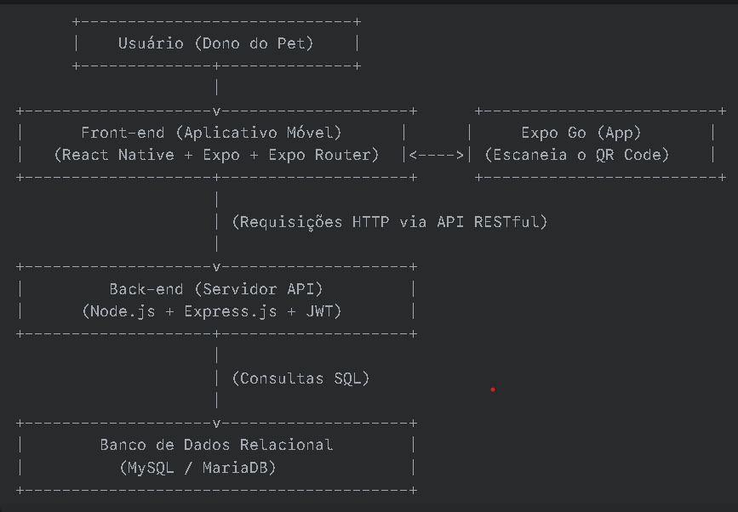
4. Instruções para Execução e Instalação
Para configurar e executar o projeto, siga as três partes abaixo na ordem correta: Banco de Dados, Back-end e Front-end.
4.1. Pré-requisitos de Software
Antes de começar, garanta que você tenha os seguintes softwares instalados em sua máquina:
- Node.js (versão 18 ou superior).
- XAMPP ou WAMP (ou qualquer outro ambiente que forneça um servidor MySQL/MariaDB e o phpMyAdmin).
- Expo Go (aplicativo para celular, disponível na App Store e Google Play).
4.2. Parte 1: Configuração do Banco de Dados
O backup do banco de dados está no arquivo petto.sql.
- Inicie o Servidor Local: Abra o painel de controle do XAMPP e inicie os módulos Apache e MySQL. Aguarde até que ambos fiquem com o fundo verde.
- Acesse o phpMyAdmin: Em seu navegador, acesse o endereço http://localhost/phpmyadmin.
- Crie o Banco de Dados:
  - Clique na aba "Bancos de dados" no topo.
  - No campo "Criar banco de dados", digite o nome petto.
  - No campo ao lado (Agrupamento/Collation), selecione utf8mb4_general_ci.
  - Clique em "Criar".
- Importe o Backup:
  - Na coluna da esquerda, clique no banco de dados petto que você acabou de criar.
  - No menu superior, clique na aba "Importar".
  - Na seção "Arquivo a importar", clique em "Escolher arquivo" e selecione o arquivo petto.sql do projeto.
  - Role até o final da página e clique no botão "Executar".
  - Aguarde a mensagem de sucesso. Todas as tabelas e dados de exemplo serão importados.
4.3. Parte 2: Execução do Back-end (API)
- Navegue até a Pasta: Abra um terminal ou prompt de comando e navegue até a pasta api do projeto.
Bash
cd caminho/para/seu_projeto/api
- Crie o Arquivo de Ambiente (.env): Dentro da pasta api, crie um arquivo chamado .env e cole o seguinte conteúdo, ajustando a senha do banco se necessário (para o XAMPP padrão, a senha é vazia).
- # api/.env
- JWT_SECRET=uma_chave_super_secreta_e_longa_para_os_tokens
- DB_USER=root
- DB_PASSWORD=
- Instale as Dependências: Execute o comando abaixo para instalar todas as bibliotecas do servidor.
Bash
npm install
- Inicie o Servidor: Após a instalação, execute o comando:
Bash
node api.js
- Verifique o Sucesso: O terminal deverá exibir mensagens de sucesso, incluindo o endereço IP da sua máquina na rede local. Anote este endereço IP, pois você precisará dele para o front-end.
- ✅ Conexão com o banco de dados estabelecida.

- 🚀 Servidor Petto rodando na porta 3000.
- Acessível na sua rede local. Use um dos IPs abaixo no seu app:
- ➡️ http://192.168.1.14:3000
4.4. Parte 3: Execução do Front-end (Aplicativo)
- Navegue até a Raiz: Abra um novo terminal e navegue até a pasta raiz do projeto (a pasta que contém as pastas app e api).
- Instale as Dependências: Execute o comando para instalar as bibliotecas do aplicativo.
Bash
npm install
- Configure a Conexão com a API:
  - Abra o arquivo context/AuthContext.tsx.
  - Localize a linha: const API_BASE_URL = 'http://192.168.1.14:3000';
  - Substitua o endereço IP pelo endereço que você anotou no passo 4 do back-end.
- Inicie o Projeto: Execute o comando:
Bash
npm start
- Execute no Celular: Um QR Code aparecerá no terminal. Abra o aplicativo Expo Go no seu celular e escaneie este QR Code para carregar e executar o aplicativo Petto.

5. Instruções para Entrega do Projeto
Conforme solicitado, o projeto deve ser entregue em um único arquivo compactado.
- Limpeza do Projeto: Antes de compactar, delete as pastas node_modules de dentro da pasta raiz e de dentro da pasta api para reduzir drasticamente o tamanho do arquivo.
- Compactação: Crie um arquivo .zip ou .rar contendo toda a estrutura de pastas e arquivos do projeto, incluindo:
  - A pasta api (sem a node_modules).
  - A pasta app.
  - A pasta assets.
  - A pasta context.
  - A pasta data.
  - O arquivo petto.sql na raiz.
  - Todos os outros arquivos de configuração (package.json, app.json, etc.) na raiz.
- Entrega: O arquivo .zip resultante é o pacote de entrega final do projeto.

